一般財団法人茨城県建設技術管理センター

研修センター施設利用注意事項について

研修センターをご利用の際は、下記の事項をご確認いただいた上でお申込みください。同意いただけましたら、研修センター利用申込書及び下記に記名・押印の上、研修センター利用申込書と一緒に提出願います。

・万一の災害に備え、非常口・非常階段・避難経路・消火器の位置をご確認ください。
（次項の避難経路・消火設備等配置図を参照）
・火災発生時は、速やかに１１９番(消防署)へ通報し、参加者の避難誘導・安全確保をお願いします。
・火災、盗難、停電又はその他の事故により、利用者・来客者、物品に損害が生じた場合、及び駐車場での事故等につきましては、一切責任を負いません。
・施設において設備等の破損があった場合は、その損害を賠償していただきます。
・利用当日の来館及び退館時は、必ず２階事務室へ利用開始及び利用終了をご報告ください。
・利用条件等について、指示を守らなかったとき、利用申込書等の内容に偽りがあったとき、その他不適切と認めたときは、利用許可の取消又は利用条件の変更をすることがあります。
・研修センターの運営上、やむを得ない理由が生じたとき、利用許可の取消又は利用条件の変更をすることがあります。
・利用申込後に利用を取り止める場合、利用日の４日前から２日前は利用料金の半額を徴収、利用日の前日又は当日は全額を徴収します。
・当センターでは来客者への接遇又は研修の問い合わせ・電話応対等はいたしませんので、利用者において行ってください。
・大ホール利用時に混雑が予想される場合には、近隣の道路渋滞回避や事故防止の為、駐車場の入口や場内などの交通整理を行ってください。
・植栽保護の為、前進駐車のご協力をお願いいたします。
・土・日・祝日は警備会社の常駐（職員は不在）となり，設備の調整・不具合の対応はできません。必ず，施設の利用・機器の操作等について事前に事務局と打合せを行ってください。

平成 年 月 日

事 業 所 名

会場責任者名 印
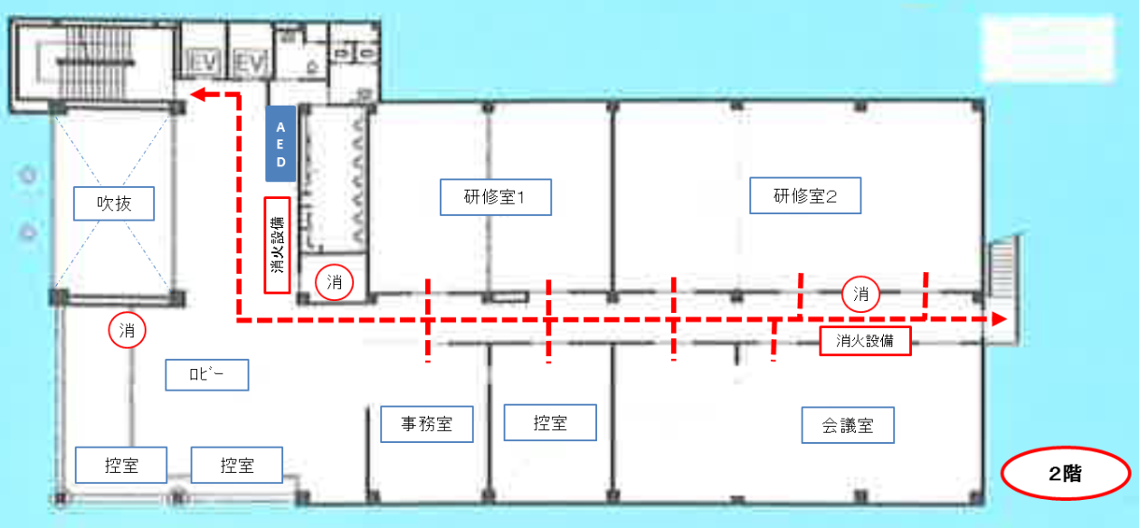
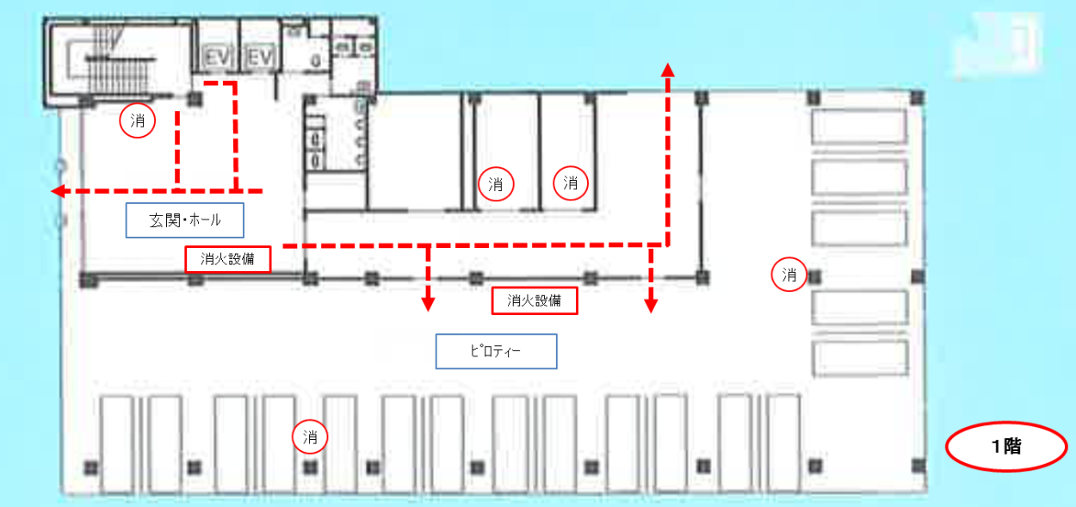
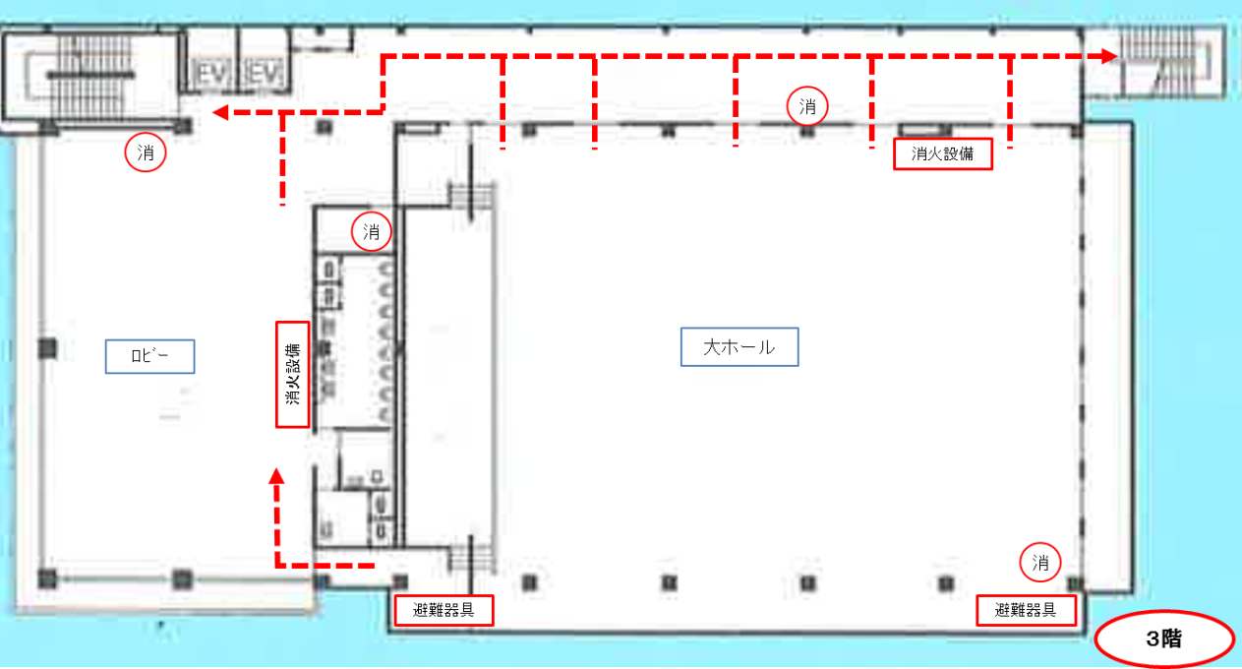
避難経路・消火設備等配置図
[凡例]

